电子科技大学成都学院 计算机 系

标 准 实 验 报 告

（实验）课程名称 软件项目与配置管理实践

电子科技大学成都学院计算机系制表
电 子 科 技 大 学成都学院
实 验 报 告
组号：
学生学号、姓名：1740611123 王习诚
1740611104 凃齐康
1740920122 王艺臻
1740611204 叶恒瑞

指导教师：李秋璇
实验地点：第二实验大楼101
实验时间：2019年12月3日
一、实验室名称：网络实验室
二、实验项目名称： git分支的使用
三、实验学时：X
四、实验原理：
git底层通过版本链，实现多版本控制。以全量快照的方式。分支则是通过添加一个指针实现

五、实验目的：
让同学们们学会git的分支操作，对项目版本管理有更深刻的理解

六、实验内容：
让同学们们学会git的分支操作，对项目版本管理有更深刻的理解

七、实验器材（设备、元器件）：

git、gitkraken

八、实验步骤：

- 通过 git branch查看当前分支

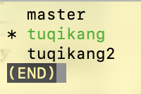
- 通过git branch name创建分支名字为name的本地分支

- git checkout name 切换到name分支
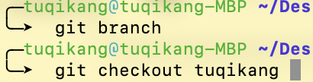
- 后面操作和实验一相类似，创建或修改文件

- 通过命令 git push origin name 上传文件到远程分支name上

- 通过gitkraken查看上传的日志，和分支
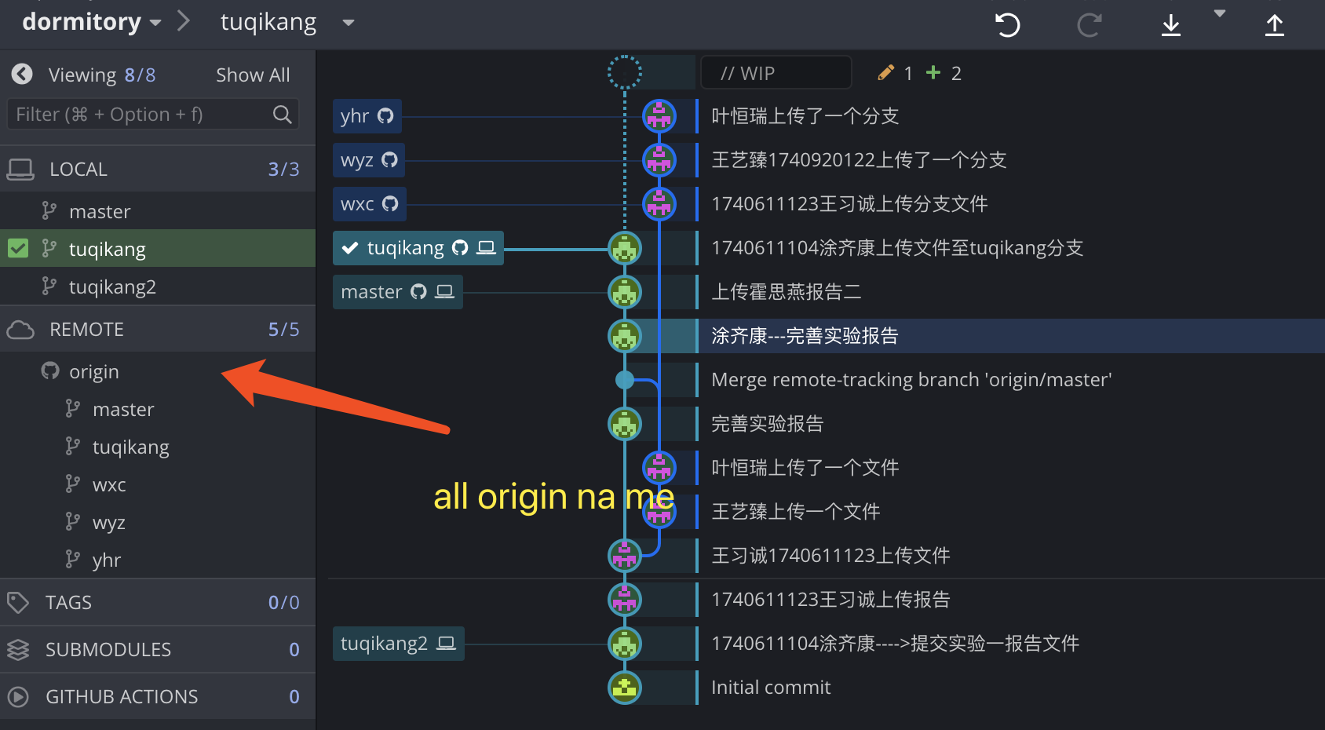

九、实验数据及结果分析：
数据成功上传至github的各分支，所有成员成功学会使用git分支

十、实验结论：
git分支能实现多版本控制，在正式开发中有很大的帮助，如测试服和正式服。

十一、总结及心得体会：
更加了解了分支的重要，能解决开发与线上隔离，各功能隔离。

十二、对本实验过程及方法、手段的改进建议：
可以多使用图形化界面gitkraken查看提交日志，而不是单纯的git log命令，因为git log的展示比较不友善

报告评分：
指导教师签字：

